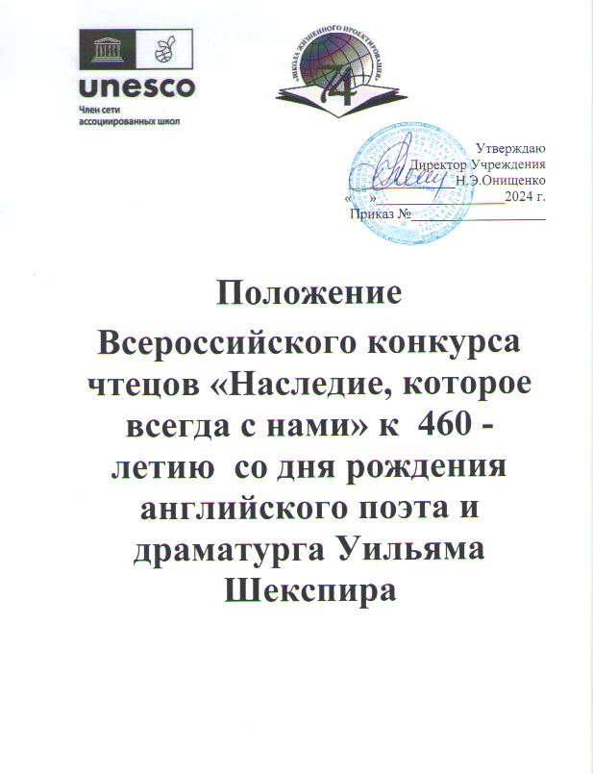

**1. ОБЩИЕ ПОЛОЖЕНИЯ**

1.1.Настоящее положение регламентирует порядок организации и проведения конкурса видеороликов поэтической декламации стихотворения наизусть, посвященное 460 - летию со дня рождения английского поэта и драматурга У. Шекспира;

1.2. Конкурс проводится в рамках празднования Всемирного дня поэзии:

1.3. Организатором конкурса является Ассоциированная школа ЮНЕСКО МАОУ СОШ № 74 г. Ижевска

1.4. Конкурс проводится в три этапа:

- 01.04.2024 – 15.04.2024 – приём конкурсных работ

- 15.04.2024 – 22.04.2024 – работа жюри

- 22.04.2024 – 29.04.2024 – рассылка наградных материалов

**2. ЦЕЛИ И ЗАДАЧИ КОНКУРСА**

2.1. Цель конкурса - популяризация знаний о творчестве У.Шекспира;

2.2. Воспитание любви к поэзии;

2.3. Формирование гражданского патриотического сознания, уважения к культурному историческому наследию страны изучаемого языка;

2.4. Культивирование бережного и созидательного отношения к литературе , английскому языку, его ценностям и сохранения языковой культуры обучающихся;

2.5. Расширение кругозора, творческого мышления и эстетического вкуса подрастающего поколения;

2.6. Выявление и поощрение талантливых детей, представление им возможности для самовыражения.

2.7. Создание условий для познавательно-речевого развития детей;

2.8. Развитие художественно - речевых исполнительских навыков при чтении стихотворений;

**3. УЧАСТНИКИ КОНКУРСА**

3.1. К участию в Конкурсе представляется видеоролик, в котором должен быть запечатлён ребёнок в возрасте от 10 лет, читающий наизусть любое стихотворение В.Шекспира на английском языке.

3.2. В качестве координатора при подготовке видеоработ может выступать 1 руководитель (педагог, родитель, руководитель объединения и пр.).

3.3. Участие в Конкурсе бесплатное.

3.4. Представленные на конкурс работы могут размещаться в официальной социальной группе школы – «ВКонтакте.

3.5. Подведение итогов будет осуществлять специальная Конкурсная комиссия в составе представителей Совета старшеклассников и учителей предметников МАОУ СОШ № 74 .

3.6. Родители или педагоги Конкурсантов должны ознакомиться с условиями Конкурса и настоящим Положением.

3.7. Все представленные на конкурс работы рецензированию не подлежат.

**4. ТРЕБОВАНИЯ К КОНКУРСНЫМ РАБОТАМ**

4.1. На конкурс предоставляются видеоролики, снятые любыми доступными средствами, соответствующие тематике конкурса.

4.2. К участию в Конкурсе принимаются произведения В.Шекспира, выученные наизусть на языке автора и отвечающие целям и задачам проведения Конкурса.

4.3. Требования к видеоролику:

- К участию в конкурсе принимаются видеоролики любого формата;

- Максимальная продолжительность видеоролика – не более 2-х минут.

- Использование при монтаже и съёмке видеоролика специальных программ и инструментов – на усмотрение участника.

4.4. Авторы отправляют свои работы в виде ссылки на любой файловый накопитель на адрес ответственного организатора: [elenabubekova@gmail.com](mailto:elenabubekova@gmail.com) до 15 апреля 2024 года с пометкой «Наследие, которое всегда с нами» к 460 летb. со дня рождения английского поэта и драматурга У. Шекспира.

4.5. Конкурсанты с видеороликом обязаны предоставить информацию: Ф.И.О. ребёнка и родителя/педагога, название и автор стихотворения, адрес электронной почты и телефон для связи.

**Работы без указания этих сведений к участию в конкурсе не допускаются!**

**5. АВТОРСКИЕ ПРАВА**

5.2. Присылая свою работу на Конкурс, автор видеоролика автоматически даёт право организаторам Конкурса на использование представленного материала (размещение работы в социальных сетях и любых интернет ресурсах с указанием авторов, участие в публичных мероприятиях и творческих проектах, публикации в СМИ и т. п.).

5.3. Участники Конкурса дают согласие на обработку своих персональных данных (фамилия, имя, отчество, адреса электронной почты и иных персональных данных, сообщенных участником Конкурса).

5.4. Присланные на Конкурс видеоролики не рецензируются.

**6. ПОДВЕДЕНИЕ ИТОГОВ КОНКУРСА И НАГРАЖДЕНИЕ**

6.1. Определяется 5 победителей Конкурса, набравших наибольшее число голосов членов жюри;

6.2. Итоги подводит конкурсная комиссия после, но не позднее 22 апреля 2024 г.

6.3. Итоги Конкурса в официальной социальной группе школы – «ВКонтакте.

6.4. Победители конкурса награждаются дипломами в электронном виде.

6.5. Все конкурсанты, не ставшие победителями, получат сертификат участника в электронном виде.

6.6. Педагоги и руководители, подготовившие к участию в Конкурсе своих учеников, ставших победителями и призёрами, получат благодарственное письмо в электронном виде.

6.7. Организаторы конкурса оставляют за собой право учреждать специальные номинации определять в них победителя.

**7. КОНТАКТНАЯ ИНФОРМАЦИЯ**

**+7 (3412) 36-77-38 1 корпус**

**+7(3412) 22-19-74 2 корпус**

**Электронная почта: sc074@izh-shl.udmr.ru**

**Контактное лицо: Бубекова Елена Валентиновна**

**Тел. 89058741467**

**Электронная почта: elenabubekova@gmail.com**